Министерство науки и высшего образования Российской Федерации Федеральное государственное бюджетное образовательное учреждение высшего образования
«Рязанский государственный радиотехнический университет
имени В.Ф. Уткина»

Кафедра «Вычислительной и прикладной математики»

Отчет по практическому занятию № 2
«Программно-аппаратное обеспечение защиты информации»
по дисциплине
«Защита информации»

Выполнили:
Студентки группы 244
Лапкина К.В.
Макушкина Н. О.
Проверила:
доцент каф. ВПМ
Крошилина С.В.

Рязань 2026
Часть 1
Составить характеристику вируса на основе варианта задания. Номером варианта задания является порядковый номер студента в списке группы
Решение
Среда обитания: файловые
Способ заражения среды обитания: резидентные
Способ воздействия: неопасные
Особенности алгоритма: макровирусы
Характеристики
Часть 1
Данный вирус является файловым, что означает, что он может внедряться и в другие типы файлов, но, как правило, вирусы, записанные в таких файлах, они никогда не получают управление и, следовательно, теряют способность к размножению
По способу заражения вирус является резидентным. Резидентный вирус при заражении (инфицировании) компьютера оставляет в оперативной памяти свою резидентную часть, которая потом перехватывает обращение операционной системы к объектам заражения (файлам, загрузочным секторам дисков и т. п.) и внедряется в них. Резидентные вирусы находятся в памяти и являются активными вплоть до выключения или перезагрузки компьютера.
По степени воздействия вирус относится к неопасным. Хотя он может вызвать некоторые неприятности, такие как уменьшение свободного объема памяти и замедление работы системы, его действия не приводят к значительным сбоям или повреждению данных. Он может проявляться в виде графических или звуковых эффектов, не влияя критично на функционирование компьютера.
Особенностью алгоритма вируса являются макровирусы. Макровирус заражает офисные документы в прикладных программах, имеющих средства и разрешение на исполнение последовательных макрокоманд. Макровирусы заражают файлы – документы и электронные таблицы офисных приложений. Для анализа макровирусов необходимо получить текст их макросов
Часть 2
На рисунке 1 показан virus.docx
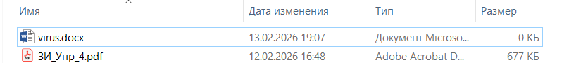
Рисунок 1 – Файл virus.docx
Cохранение файла с расширением *.docx в файл с расширением *.RTF.
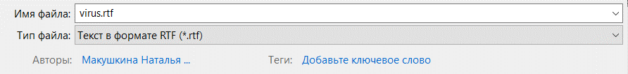
Рисунок 2 – Файл с расширением *.RTF
Далее показаны размеры файлов virus.docx и virus.RTF до удаления virus.docx.
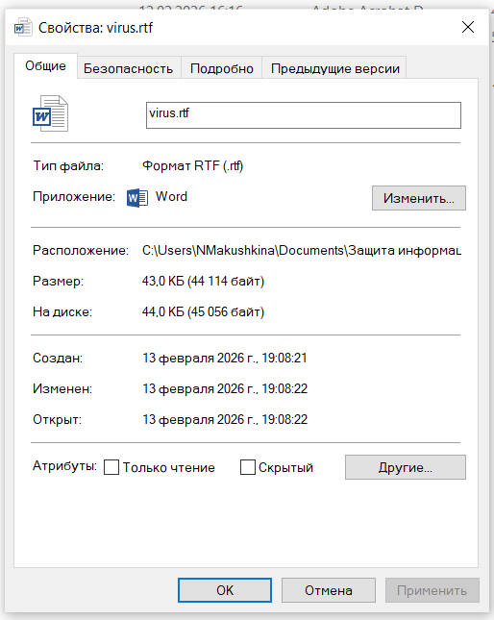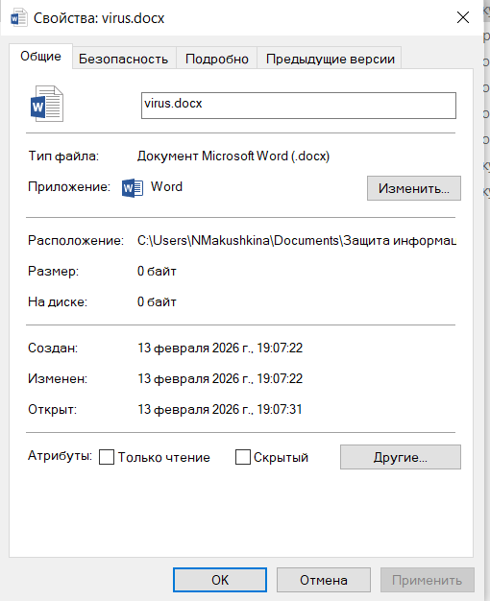
Рисунок 3 – Размеры файлов virus.docx и virus.RTF до удаления
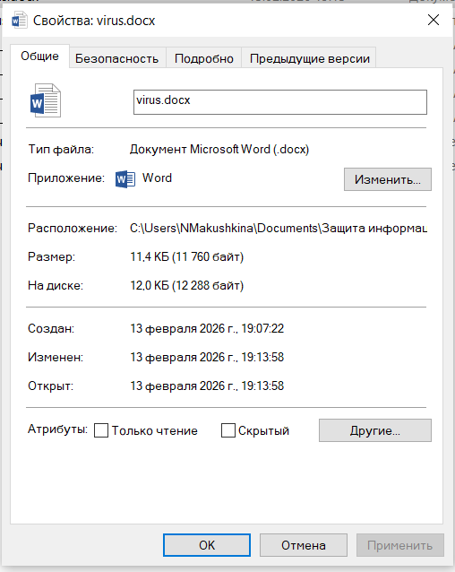
Рисунок 4 – Размеры файлов virus.rtf и virus.docx после восстановления
Часть 3
Таблица сравнительного анализа.
Таблица №1 – Сравнительный анализ
Антивирусный продукт | Мошенническое ПО | Хакерские атаки | Фишинг | Спам
Kaspersky | Да | Да | Да | Да
Dr.Web | Да | Да | Да | Да
ESET NOD32 (PRO32) | Да | Да | Да | Да
Avast | Да | Да | Да | Да

Рекомендация:
Антивирус Касперского является оптимальным выбором для обеспечения безопасности вашей компании, благодаря своей надежности, устойчивости к новым угрозам и широким возможностям защиты. Если цель — сэкономить, можно рассмотреть такие альтернативы, как Avast или Dr.Web. Однако для полноценной защиты рекомендуется использовать платные версии этих программ.

Сравнительная таблица по ключевым показателям.
Таблица №2 – Сравнительная таблица по ключевым показателям
Параметр | Kaspersky | Dr.Web | ESET NOD32 (PRO32) | Avast
Стоимость | 2299 рублей (макс. защита) | 1499 рублей (1 ПК) | 2190 рублей (1 ПК) | Бесплатная версия / 2868 рублей (платная)
Надежность | Высокая, лидер рынка | Надежно, но иногда пропускает угрозы | Средний уровень, хорошие результаты | Хорошая защита, но не всегда быстрая
Устойчивость | Высокая, защита от новых угроз | Высокая, но иногда пропускает новые угрозы | Средняя, может не справляться с новыми вирусами | Хорошая устойчивость, но иногда отстает от новых угроз
Простота использования | Простой и интуитивно понятный интерфейс | Простой интерфейс | Простой интерфейс | Простой интерфейс
Наличие специальных предложений | Скидки на многолетние лицензии и корпоративные пакеты | Акции и скидки на многолетние лицензии | Доступные цены, акции на лицензии | Акции на расширенные пакеты, бесплатная версия

Далее показано сканирование компьютера на наличие вирусов при помощи антивируса Windows Defender
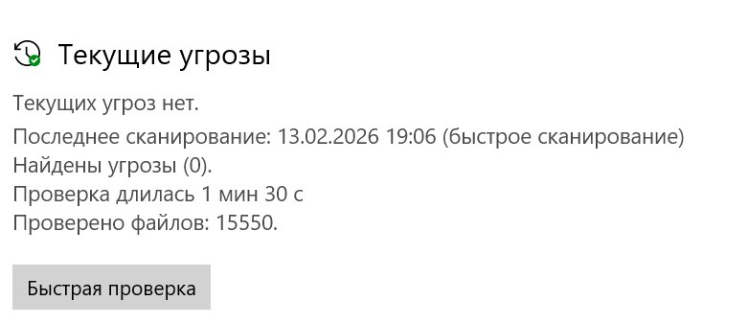
Рисунок 5 – Сканирование компьютера при помощи Windows Defender
Вывод: в процессе выполнения данной практической работы были освоены различные типы вредоносного ПО, их классификация и методы защиты от них с использованием антивирусных

